**Storia Preludio**

Nata nella città Drow Mezzobarenzan (vicino a Pandora), la vita di Ashtana Crowfinder, è sempre stata uccidi o vieni ucciso.

Orfana come molti bambini del periodo viene cresciuta nel credo della città, nel diffidare delle altre razze e di combattere solo per i Drow e il credo di Lolth.

Crescendo viene selezionata per l’addestramento della guardia cittadina. L’addestramento è brutale in molti perdono la vita. Diventa un chierico della dea Lolth.

Il risultato è “Ashtana Crowfinder sergente della guardia” con il suo metro e novanta e il suo Warhammer intimidisce qualunque nemico gli si pari d’avanti.

Ben presto si fa una certa fama, ma diventa famosa per il suo innato talento nell’incantare le armi.

**Storia attuale**

Un giorno si ritrova di pattuglia per i tunnel dell’underdark che collegano alla città perduta di Pandora, sembra che qualche diligenza non sia arrivata a destinazione e hanno mandato diverse pattuglie in ricognizione.

I tunnel di questa zona non sono i preferiti dalle pattuglie si raccontano di storie… di Mindflayer...di strani mostri che si impossessano dei corpi...

Ashtana organizza il suo gruppo le tracce della diligenza sono abbastanza chiare difficile non vederle. A un certo punto le tracce si interrompono in modo non naturale. Mentre Ashtana investiga i dintorni il suo gruppo viene attaccato da un grosso verme che uccide tutti i suoi compagni e la ferisce in modo molto grave lei cade in un dirupo…

Si sveglia non sa dove sia...Sente dei passi… qualcuno sta arrivando …. da uno spiraglio fra le rocce li vede… sono stranieri… uno strano gruppo un paio di tiefling, un dragonide, un hafling e un’orco...passano senza notarla… Si sente rumori di battaglia grida e ruggiti poi il silenzio…

Ashtana si cura come meglio può si alza... ricorda l’addestramento avanza, ma non riconosce i tunnel e comincia a sentire delle voci…

La morte si avvicina, lo sa, ma qualcosa o qualcuno la sta chiamando… segue la voce...cammina per giorni o forse settimane…. vede binari… Il suo corpo è tutto un dolore...sviene…

Sente una voce...apre gli occhi...una creatura...un mostro ragno è sopra di lei...è un cosa spaventosa , ma tutto quello che riesce a dire è:

Ashtana: “*Sei tu la morte?*”

Il mostro la guarda incuriosito e risponde…

Mostro: “*Pegno Pegno…dai un pegno… pegno pegno*”

AshTana sorpresa quai di instinto sussurra: “*L’unica cosa che ho da darti sono i miei ultimi istanti di vita...*”

Gli occhi della bestia luccicano, Ashtana sente che viene presa e portata nei meandri di qualche tana...sviene...riapre gli occhi la tana si rivela essere un’antico tempio visibilmente abbandonato...si vede una statua, ma non riconosce l’effige, le sacre stanze del tempio una volte maestose sono riempite di cianfrusaglie e oggetti vari...la bestia la porta su quello che sembra essere un’altare...la voce che la guidata nell’underdark adesso risuona come mille voci…

Entità: ”*Figlia dei Drow… non e’ giunta la tua ora…*”

Ashatana sussurra: ”*Lolth?*”

Mostro: “*Pegno Pegno…*”

Ashtana sussurra nuovamente: ”*Lolth?*”

Entità: ”*Vivi figlia dei Drow…*”

Mostro: “*Pegno Pegno…*”

Ashtana si risveglia nel tempio le sue ferite sono guarite, ma qualcosa è cambiato dentor di lei lo sente... ci vogliono giorni prima che riesca di nuovo a camminare “Tinkerbelly” così a chiamato il mostro accumulatore gli porta da mangiare e da bere…

Tinkerbelly: “*Pegno Pegno…*”

Ashtana: “*Grazie Tinker ecco il mio pegno...*”

Ashtana gli da un pezzo di stoffa rossa della sua uniforme Tinkerbelly sembra delusa, ma lo prende e lo sistema nel mucchio…la voce non è più tornata...

Finalmente è ora di andare… già in passato se provava a toccare il mucchio discarica Tinkerbelly minacciava di tagliarle la mano o di mangiarla...oggi invece mentre si prepara ad andare Tinkerbelly quasi la trascina al mucchio...e indicandolo dice qualcosa che non le aveva mai sentito dire:

TinkerBelly: “*Dono Dono…*”

Ashtana guarda sbalordita la creatura, aveva visto Tinkerbelly uccidere altri ragni giganti per aver solo toccato i suoi mucchi di “cianfrusaglie”cosa può averle fatto cambiare idea?

La roba più recente in genere sta in cima al mucchio vicino all’ingresso trova un “Flauto di Pan” molto consumato quasi fosse usato da un cane lo prende immagini di una tomba con dei funghi luminosi sopra gli appaiono alla mente...altre immagini sfuocate...non chiare… lo stesso accadde con altri oggetti...

Ashtana non ha occhio per la roba di valore si guarda al giro TinkerBelly la segue con uno sconforto ben visibile nel volto. Recupera un’armatura pesante senza simboli particolari ma ben messa e un Warhammer nascosto tra i mucchi più vecchi…un mantello e un paio di stivali...non farà la strada di ritorno con gli stivali di pattuglia…

Finalmente uscendo dal tempio si prepara a tornare a casa… sarà un lungo viaggio… si girà per salutare Tinkerbelly, ma sia lei che il tempio sono spariti…

Ashtana: “Bhe...questo è incoraggiante…”

Ashtana vaga per l’underdark e dopo 7 giorni… si ritrova in mezzo a delle rovine di qualche tipo, trova delle scalinate che portano in superficie. Nel tragitto vede ed incontra...delle creature insetto che sciamano per tutte le rovine di una città … vede alcune di esse che escono verso la superficie da alcune uscite verso la superficie…

Ashtana sbuca dalle radici di un grosso albero...sente i rumori di una battaglia non sono suoi problemi...si sistema l’armatura pesante ed esce...nell’odiosa luce solare...

**Il personaggio**

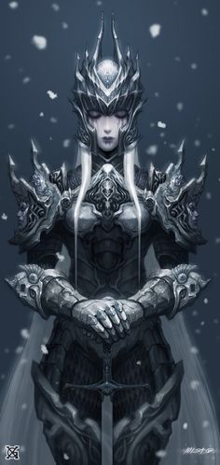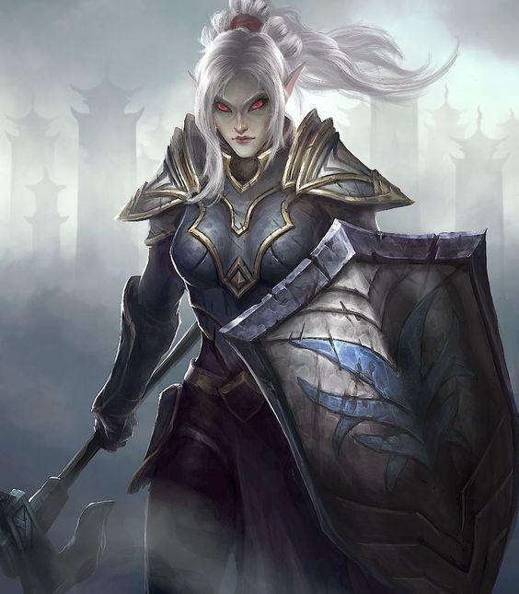

Ashtana è un clerico di Lolth del war domain che predilige gli attacchi fisici.

Dopo la sua recente avventura quando si concentra e tocca degli oggetti sembra vedere immagini o ricordi del passato dei precedenti proprietari dell’oggetto con abbastanza concentrazione è in grado perfino di vedere la locazione e la strada del posto.

E’ un sergente della guardia cittadina di Mezzobarenzan ed è molto dedita al dovere.

Molto razzista nei confronti di tutti quelli che non sono Drow, va d’accordo a denti stretti con altri elfi (Silvani,Alti, ecc.) e tollera i mezz’elfi li considera degli elfi sfortunati.

Predilige armi a due mani e armature pesanti, ma non disdegna gli scudi.

La sua missione è fare ritorno alla propria e città e fare rapporto al quartier generale della guardia cittadina per ulteriori ordini.

Il suo ideale è di scoprire cosa Lolth ha in serbo per lei (lei pensa che l’entità fosse Lolth).

Gli piace la neve...anche se la vista una sola volta nella sua vita...

**[DISCREZIONE DEL MASTER]**

**Chiarimenti Abilità del personaggio e equipaggiamento iniziale**

**Ashtana Clairvoyance (Clairvoyance variant PHB p222)**

Differisce dalla classica Clairvoyance solo per il fatto che quando attivata al tocco di un’oggetto sente e vede nello stesso momento e che si ricarica una volta al giorno.

5d-level divination

Casting Time: 1 Action

Range: Touch

Target: A object or a creature

Duration: undefined

You create an invisible sensor within range in a location familiar to you (a place you have visited or seen before) or in an obvious location that is unfamiliar to you (such as behind a door, around a corner, or in a grove of trees). The sensor remains in place for the duration, and it can’t be attacked or otherwise interacted with. When you cast the spell, you can seeing and hearing. A creature that can see Ashtana (such as a creature benefiting from see invisibility or truesight) sees a luminous aura on the eyes of Ahstana if succeed with a perception check, must be major of the spell save DC + spell modififer.

The vision is limited to past event.

Make a Wisdom roll to define how much clear is the vision.

**City Guard Training**

* Resistance to Poison

**[OGGETTI STANDARD]**

**WahrHammer**

**Armor fo The Spider (Heavy Armor(Plate) +1)**

# **Boot of the spider (Boots of Speed)**

**Ring of the Sergeant of the guard (Ring of Truth Telling)**

**2 Red potion (Greater Helaling)**

**[OGGETTI CUSTOM DI BACKGROUND]**

**Red Scarf of the Spider**



Common Clothes, very rare (requires attunement)

Ogni volta che il personaggio prende un minimo di 10 danni con un singolo attacco assorbe un “globo di sangue”.

La sciarpa può contenere al massimo 5 “globi di sangue” .

Spendi 1 “globo di sangue” per aggiungere 2d6 danni da veleno al danno di un attacco con successo melee.

Spendi 3 “globo di sangue” per lanciare “Conjure Animals (1 giant spider)” senza spendere spell slot come azione bonus.

I “globi di sangue” si resettano dopo un long rest.

Può essere usata solo dai Drow o follower di Lolth per motivi sconosciuti.